**Коллаж – эффективный метод развития речевой активности**

**у детей с ТНР**

Тяжёлое нарушение речи характеризуется сложными речевыми расстройствами, при которых у детей нарушено формирование всех **компонентов речевой системы**, относящихся к её звуковой и смысловой стороне, при нормальном слухе и интеллекте.

Помимо недостатков в звукопроизношении, у таких детей нарушается целый комплекс речевых функций: недостаточно развит словарь, выявляются аграмматизмы в речи, не по возрасту сформирована связная речь, наблюдается недоразвитие фонематического слуха, нарушено произношение слов сложной слоговой структуры. У таких детей также отмечается повышенная утомляемость и снижение интереса к обучению.

Чтобы заинтересовать ребенка, сделать обучение более осознанным, необходимы новые нестандартные подходы, новые инновационные приемы технологии. Для эффективного способа подачи материала и обеспечения успешного освоения коррекционно-образовательных задач  оптимальным средством  является метод  «Коллажирования».

Коллаж (от фр. Collage-приклеивание) - это прием в изобразительном искусстве, заключающийся в наклеивании на какую-либо основу материалов, отличающихся от нее по цвету и фактуре. Данный прием оказался эффективным в моей работе по коррекции речи с детьми с ТНР.

С помощью приема коллажирования у детей формируются и развиваются все стороны речи, развивается зрительная память и словесно – логическое мышление, стимулируется  познавательный интерес, создается положительная мотивация к логопедическим занятиям.

Применение коллажей осуществляется как  на индивидуальных, так и на подгрупповых занятиях, а так же используются мною в целях диагностики нарушений речи.

В своей работе с детьми с ТНР использую  коллажи различных видов:

1.**Коллажи по обогащению словаря**,которые активизируют и обогащают словарный запас по изучаемой лексической теме.

**Игры по теме «Овощи.Фрукты»**

«Найди и назови только фрукты (овощи)»

«Найди и назови, какие овощи срывают, выдергивают, срезают»

**Игра «Да-нет»** Ведущий загадывает название овоща или фрукта, игроки должны его отгадать, задавая разные вопросы ведущему (цвет, форма, вкус, размер)



**Игры по теме «Дикие животные. «Домашние птицы и животные»**

«Найди и назови только домашних животных, птиц (диких животных)»

«Найди и назови только хищников (травоядных)»

«Найди животное, чей домик называю»

«Назови детенышей животных»

«Кто клюет, кто грызет, кто жует»

«Скажи наоборот»

**Игра «Да-нет»** Ведущий загадывает название животного или птицы, игроки должны его отгадать, задавая вопросы

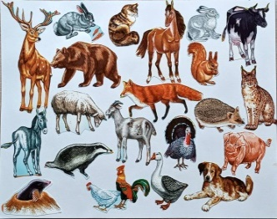

**Тема «Транспорт» Тема «Посуда» «Продукты питания»**

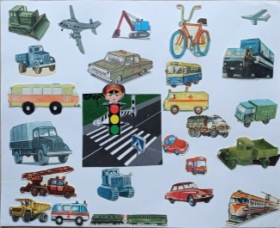 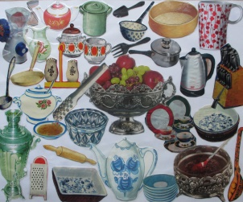 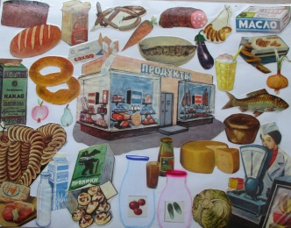

**Тема «Одежда»**

«Куда может пойти мамочка/папочка в этой одежде»

 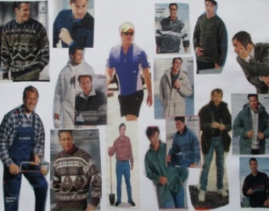

**Тема «Игрушки»**

«Подарки малышу на праздник» (девочке, мальчику, на какой праздник)

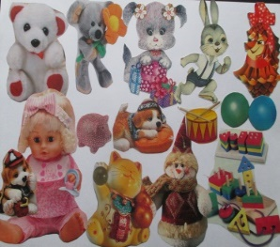

**Формируется грамматический строй речи** по словообразованию и согласованию слов в фразе, предложении.

**«Один - много»**

Цель:употребление существительных в форме именительного и родительного падежа множественного числа

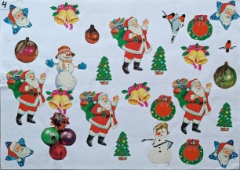

**«Назови ласково»**

Цель: употребление существительных с ум.-ласкательными суффиксами

Большая кошка, а маленькая… (кошечка), большие сапоги, а маленькие …

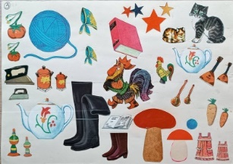

**«Какой? Какая? Какое?»**

Цель: согласование существительного с прилагательным

Кольцо (какое?)… , ложка (какая?)…, замок (какой?)…

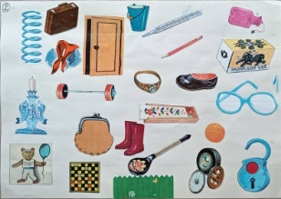

**«Варенье какое? Джем какой?»**

Цель: согласование существительного с прилагательным по роду по теме «Ягоды»

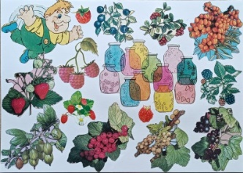

**Развивается связная речь** (Составление предложений, описательных загадок, сказок, описательных рассказов, рассказов-сравнений)

**«Мой любимый сказочный герой» «Подарки от Деда Мороза»**

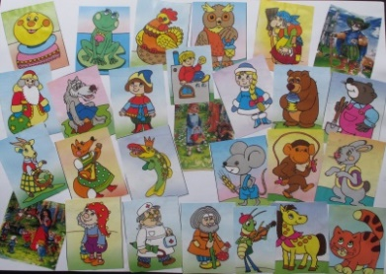 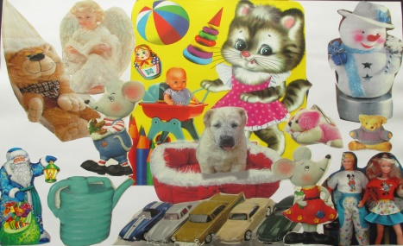

**«Подарки моему любимому папочке» «Любимая еда моей семьи»**

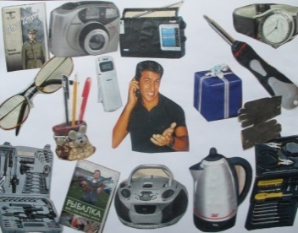 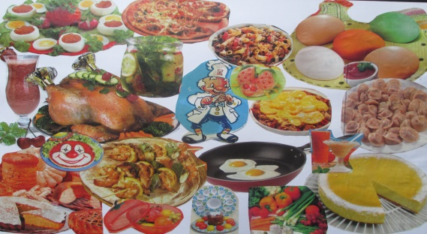

**Сказки**

«Заюшкина избушка» «Телефон» «Где обедал воробей»

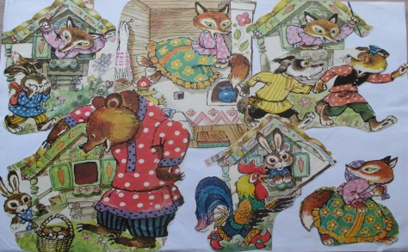 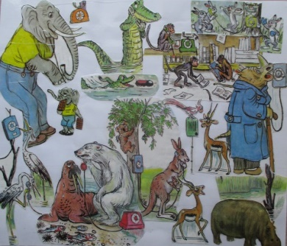 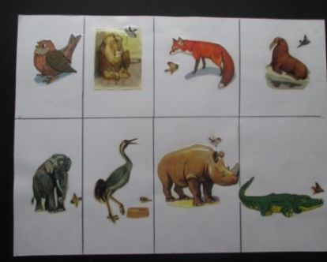

**Коллажи по работа с предлогами**

-Научить детей использовать в речи простые и сложные предлоги.

-Развивать пространственные представления.

- Уметь различать основные направления (слева-справа, вверху-внизу «около» «между»).

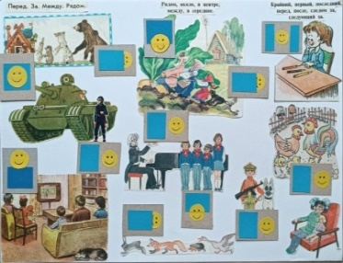 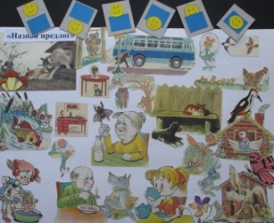 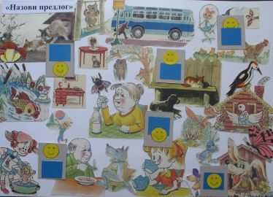

**Коллажи по развитию фонематического слуха**

Формируют умение различать гласные и согласные звуки **«Назови слова со звуком»**

Гласные звуки Слова со звуком «Ч» Слова со звуком «Л*»

(А У О И ) (разная звуковая позиция)

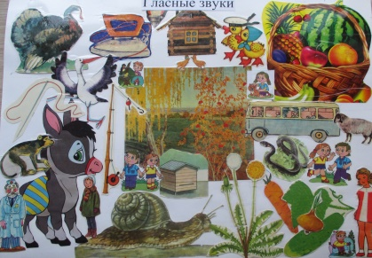 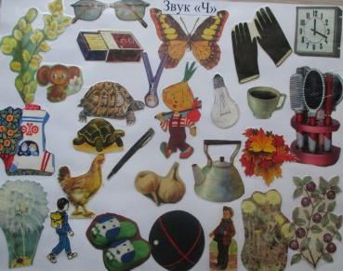 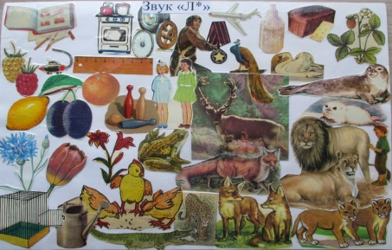

Учат дифференцировать согласные звуки по звонкости-глухости

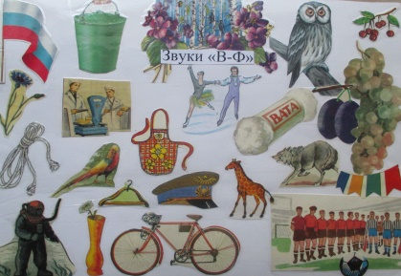 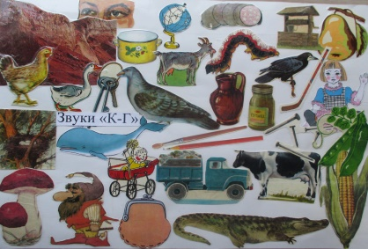 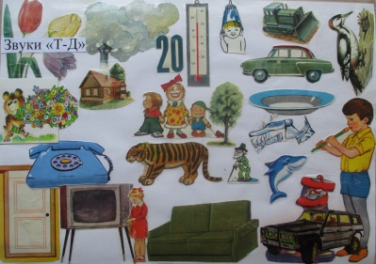

Учат дифференцировать согласные звуки по твердости-мягкости,

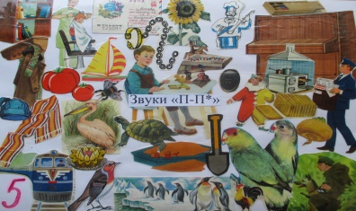 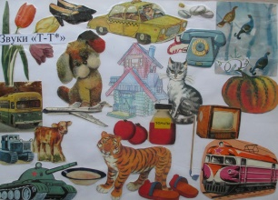 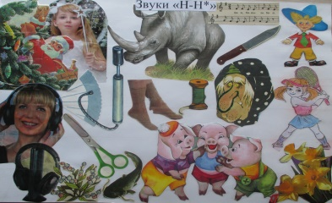

-Развивают умение определять позицию звука в слове.

- Формируют умение определять звук в слове, подбирать слова на заданный звук.

- Формируют умение определять звуковой состав слов.

- Делят слова на слоги.

**Коллажи для автоматизации и дифференциации звуков**

Благодаря логопедическим коллажам, в более короткие сроки можно автоматизировать и дифференцировать поставленные звуки в речи ребенка.

**Свистящие, шипящие звуки** (схема позиции звука в слове)

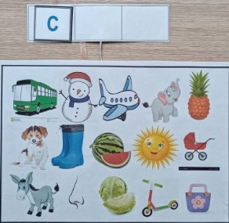 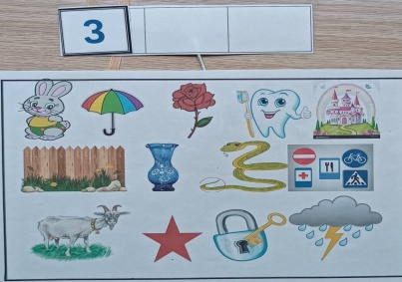

**Свистящие – шипящие звуки** (схема позиции звука в слове)

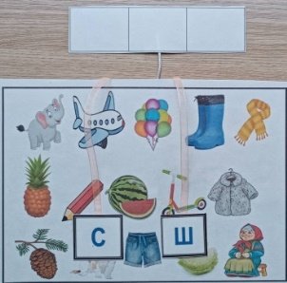 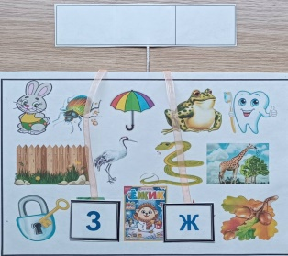

**Сонорные звуки** (схема позиции звука в слове)

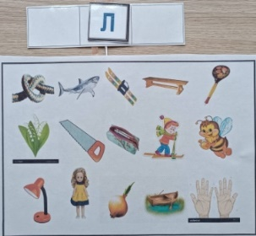 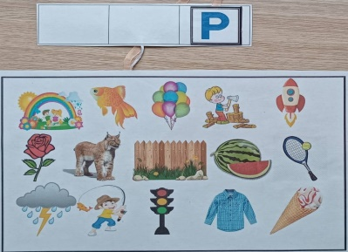 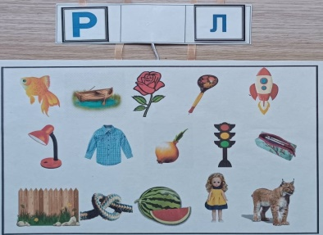

**Автоматизация звука «Р» в связной речи**

**«Какие предметы по цвету я люблю**»

Что бывает красного цвета. Что бывает розового цвета

 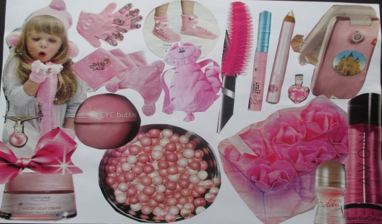

Что бывает черного цвета.



**Азбука скороговорок**

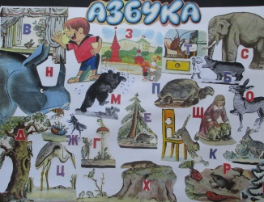 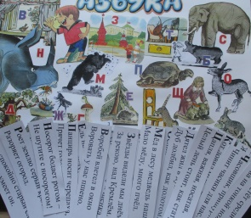

В процессе выполнения данных заданий дети-логопаты становятся активными участниками  логопедического занятия.  У  них повышается мотивация к коррекционным занятиям, желание еще прийти на занятия к логопеду, с увлечением закрепить поставленные звуки, составляя самостоятельно коллаж, выполняя домашнее задания.

Использование приёма коллажирования в коррекционно-развивающей работе с детьми с ТНР, является эффективным способом коррекции речи и повышения интереса к логопедическим занятиям.